Colegio República Argentina
O’Carrol # 850- Fono 72- 2230332
Rancagua

TAREA DE RELIGION SEPTIMOS AÑOS
Nombre:
Curso: Fecha :
OA: Identificar lo que sucedió los días previos a la última Cena a través de una lectura socializada de los días Lunes, Martes y Miércoles Santos

Instrucciones: Reflexionar en familia.
- ¿Qué aprendiste en esta tarea?
___________________________________________________________________________________________________________________________________________________________________________________________________________________________
- ¿Cómo lo aprendiste?
__________________________________________________________________________________________________________________________________________________
________________________________________________________________________
- De los tres días trabajamos en la guía, para ti ¿Cuál es el que tuvo mayor significado y ¿por qué? ___________________________________________________________________________________________________________________________________________________________________________________________________________________________
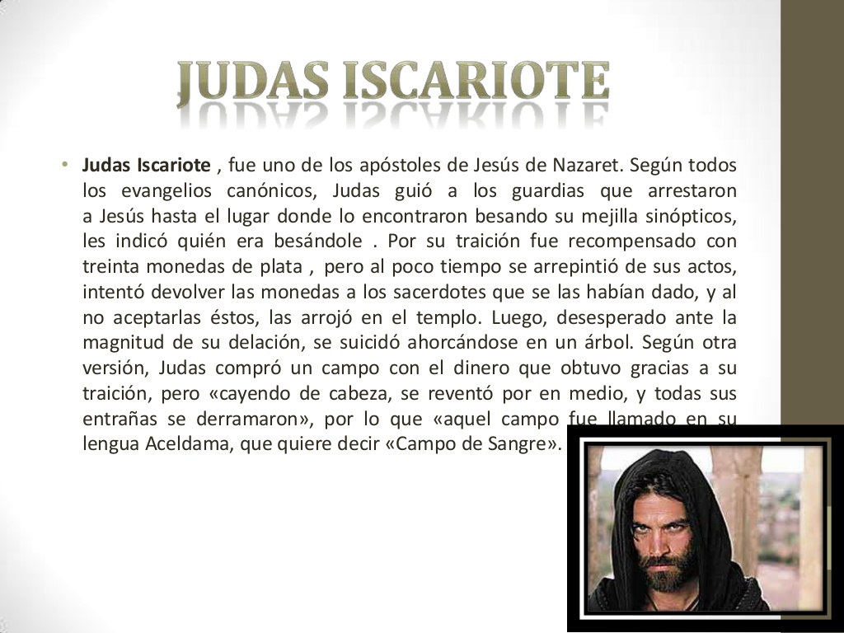

Un bonus track de entretención y relajación
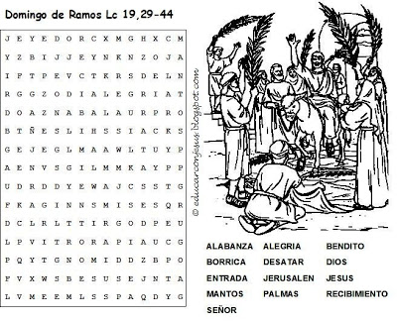

NO te olvides de hacer oración por los tuyos y el mundo un Abrazo que Dios Te bendiga

